摘要

随着我国社会老龄化程度不断加深，社区养老作为“9073”养老格局的关键环节，面临着服务响应慢、资源配置效率低及老年用户数字化操作门槛高等现实挑战。为应对这些问题，本文设计并实现了一款基于SpringBoot的AI智能社区服务系统，系统采用B/S架构，后端基于SpringBoot+MyBatis框架开发，前端采用Vue.js技术，并以MySQL作为数据库支撑。针对老年用户操作习惯，系统在基础功能之上深度集成了AI能力，通过调用大模型接口实现了自然语言交互功能，具体包括AI智能问答助手、AI辅助服务预约（如家政、护理等）以及AI健康报告智能解读（如体检报告查询与解析）。系统整体分为用户端与管理员端，用户端涵盖个人中心、活动与服务预约、健康档案查看及上述AI交互功能，管理员端则负责数据看板、资源管理及服务监督。经测试验证，该系统不仅运行稳定、界面友好，且有效降低了老年人的使用门槛，显著提升了社区服务的精准匹配与响应效率，为智慧社区养老的数字化转型提供了切实可行的解决方案。

关键词：社区养老；SpringBoot；AI智能服务；数字化转型；智慧社区

Abstract

With the continuous deepening of China's aging society, community elderly care, as a key link in the "9073" elderly care pattern, faces practical challenges such as slow service response, low resource allocation efficiency, and high digital operation thresholds for elderly users. To address these issues, this paper designs and implements an AI-powered intelligent community service system based on SpringBoot. The system adopts a B/S architecture, with the backend developed using the SpringBoot+MyBatis framework, the frontend utilizing Vue.js technology, and MySQL as the database support. Tailored to the usage habits of the elderly, the system integrates AI capabilities at a functional level by invoking large model interfaces to achieve natural language interaction. Key features include an AI intelligent Q&A assistant, AI-assisted service appointments (such as housekeeping and nursing), and AI interpretation of personal health examination reports. The system is divided into a user端 and an administrator端: the user端 covers personal center, activity and service booking, health record viewing, and the aforementioned AI interactions, while the administrator端 is responsible for data dashboards, resource management, and service supervision. Testing has verified that the system not only operates stably with a user-friendly interface but also effectively lowers the barrier to entry for the elderly, significantly improving the precision matching and response efficiency of community services, thereby providing a practical solution for the digital transformation of smart community elderly care.

Keywords: Community elderly care; SpringBoot; AI intelligent service; Digital transformation; Smart community

第一章 绪论

1.1 研究背景与意义

随着中国社会老龄化进程的加速推进，养老问题已成为全社会关注的焦点。根据国家统计局最新数据显示，截至2023年末，我国60岁及以上人口已达到2.8亿，占总人口的19.8%，其中65岁及以上人口占总人口的15.4%。在这种背景下，传统家庭养老功能逐渐弱化，机构养老资源又相对有限，社区养老作为"9073"养老模式（即90%老人居家养老，7%依托社区养老服务支持，3%入住机构养老）中的核心环节，其重要性日益凸显。

目前，我国社区养老服务体系建设虽然取得了显著进展，但在实际运营中仍面临诸多挑战。首先，信息服务分散化问题突出，老年人及其家庭往往需要同时联系多个服务提供商获取不同的养老服务信息，缺乏统一的信息查询和预约平台。其次，服务供需匹配不精准，传统的电话预约或现场登记方式难以满足老年人的个性化需求，特别是在紧急情况下无法快速响应。第三，老年数字鸿沟依然存在，许多智能化系统操作复杂，界面设计不符合老年人使用习惯，导致智能技术未能真正惠及广大老年群体。最后，资源管理效率低下，社区养老服务资源缺乏有效的统筹调度和优化配置，难以实现资源的最大化利用。

近年来，人工智能技术的快速发展和应用推广为社区养老服务模式的创新提供了新的契机。特别是大语言模型技术的成熟，使得自然语言交互在老年人服务场景中的应用成为可能。通过将AI技术融入社区养老服务体系，可以显著降低技术使用门槛，让老年人通过自然对话的方式就能获取所需服务，这将有效缓解老年人面临的"技术恐惧"和操作困难。

本课题的研究意义主要体现在以下几个方面：在理论层面，将人工智能技术与社区养老服务需求相结合，探索智能技术在养老服务领域应用的新模式，为智慧养老理论体系的完善提供新的思路。在实践层面，开发一个集AI智能交互、服务预约、健康管理于一体的社区养老服务平台，能够切实解决当前社区养老服务中存在的实际问题，提高服务效率和质量。在社会层面，系统的推广应用有助于推动社区养老服务的信息化、智能化转型，提升老年人的生活品质，促进代际数字鸿沟的弥合，具有良好的社会效益和应用前景。

1.2 国内外研究现状

1.2.1 国内社区养老服务系统研究现状

国内在社区养老信息化建设方面已开展大量实践探索。早期的社区养老服务系统多侧重于基础信息管理，如陈明等（2018）开发的社区养老信息管理平台，主要实现了老人基本信息登记、服务项目记录等基础功能。随着技术进步，系统功能逐渐丰富，李娜等（2020）提出的"互联网+社区养老"服务平台，整合了线上预约、健康监测等功能模块，但在智能化交互方面仍显不足。

近年来，人工智能技术开始应用于养老服务领域。王强等（2021）研发的智慧养老系统尝试引入语音识别技术，实现基础的语音控制功能。张伟团队（2022年）开发的社区助老服务平台集成了简单的问答机器人功能，能够回答一些常见问题。然而，现有系统在自然语言理解和多轮对话方面能力有限，大多只能处理固定模板的简单查询，难以理解复杂语境下的老年人服务需求。

在技术架构方面，国内社区养老系统普遍采用基于Java EE或PHP的传统架构，少数系统采用微服务架构。如刘洋等（2022）基于Spring Cloud微服务架构构建的社区养老平台，在系统扩展性和维护性方面表现较好，但在AI能力集成方面仍处于初级阶段。

1.2.2 国外智慧养老系统研究现状

国外在智慧养老领域的研究起步较早，欧美发达国家在智能技术应用方面积累了丰富经验。日本的"介护保险信息系统"将物联网技术与养老服务深度融合，通过传感器网络实时监测老年人生活状态。该系统在安全预警方面表现突出，但在人机交互方面仍以设备操作为主，自然语言交互功能有限。

美国的"AgeTech"系统采用云计算和大数据技术，建立了完善的老年人健康管理平台。部分系统开始尝试集成聊天机器人功能，如SilverBots系统能够通过对话界面提供简单的健康咨询。欧洲的"Ambient Assisted Living"项目则专注于环境智能技术，通过智能家居设备为老年人提供无感化服务。

近年来，随着大语言模型技术的突破，国外研究开始探索将先进AI技术应用于老年人服务场景。OpenAI的GPT系列模型、Google的LaMDA等都在适老化应用方面开展了相关研究。例如，Elderly-Care Chatbot系统基于GPT-3.5开发，能够与老年人进行情感交流，但在具体的服务预约、资源调度等实用功能集成方面还有待完善。

1.2.3 研究现状评述

综合分析国内外研究现状，可以看出当前社区养老服务系统的研究存在以下特点和发展趋势：

首先，技术应用深度不断提升。从最初的信息管理系统，到整合物联网、云计算等技术，再到当前尝试集成人工智能技术，系统的智能化水平在持续提高。

其次，服务模式不断创新。从被动的需求响应，到主动的服务推送，再到基于AI的个性化服务推荐，服务模式更加人性化、智能化。

第三，交互方式日趋自然。从早期的键盘鼠标操作，到触摸屏、语音控制，再到当前尝试的自然语言对话，交互方式越来越符合老年人的使用习惯。

然而，现有研究仍存在明显不足：一是AI功能集成度不高，大多停留在基础问答层面，缺乏与服务流程的深度融合；二是系统智能化水平有限，难以理解复杂的多轮对话和服务需求；三是实用性有待加强，许多系统在实验室环境下表现良好，但在实际社区场景中的应用效果不尽如人意。

本课题将在现有研究基础上，重点解决以下问题：一是如何将先进的大语言模型技术与社区养老具体服务场景深度结合；二是如何设计符合老年人使用习惯的自然语言交互界面；三是如何实现AI能力与服务预约、健康管理等核心功能的无缝集成。

1.3 本文主要研究内容

本研究以社区养老服务需求为导向，以提升服务效率和质量为目标，设计并实现一个基于SpringBoot的AI智能社区服务系统。主要研究内容包括以下几个部分：

1.3.1 系统需求分析

通过对社区老年人、家属及养老服务人员的深入调研，分析社区养老服务的实际需求。采用问卷调查、深度访谈等方法，获取第一手需求资料。在功能需求方面，重点分析老年人对便捷服务预约、健康信息查询、活动参与等方面的需求；在非功能需求方面，着重考虑系统的易用性、响应速度、安全性和可扩展性。特别关注老年人对自然语言交互的接受程度和使用偏好，为AI功能设计提供依据。

1.3.2 系统总体设计

基于需求分析结果，设计系统的总体架构和技术方案。系统采用前后端分离的B/S架构，后端基于SpringBoot框架开发，前端采用Vue.js技术栈，数据库选用MySQL。在架构设计上，将AI服务模块作为独立微服务，通过API接口与核心业务系统进行集成。系统分为用户端和管理员端两个主要部分，其中用户端面向老年用户及其家属，提供AI对话、服务预约、健康管理等核心功能。

1.3.3 AI交互模块设计

这是本系统的核心创新点，重点研究如何将大语言模型技术应用于社区养老服务场景。具体包括：

自然语言理解模块：设计能够理解老年人服务需求的对话理解机制，包括服务预约、信息查询、健康咨询等多种意图识别。

对话管理模块：实现多轮对话的上下文管理，确保在复杂服务流程中对话的连贯性。

服务集成模块：建立AI对话与服务预约、健康报告查询等核心业务功能的连接机制。

适老化交互设计：研究符合老年人认知特点的对话界面设计和交互流程。

1.3.4 系统功能模块设计与实现

详细设计系统的各个功能模块，包括：

用户管理模块：实现用户注册、登录、个人信息管理等功能。

服务预约模块：设计家政服务、医疗护理、康复理疗等服务的在线预约流程。

健康管理模块：实现健康档案管理、体检报告上传、健康趋势分析等功能。

社区活动模块：提供活动发布、在线报名、活动管理等功能。

智能问答模块：基于AI技术实现自然语言问答功能。

系统管理模块：为管理人员提供用户管理、服务管理、数据统计等功能。

1.3.5 系统测试与评估

制定详细的测试方案，对系统进行功能测试、性能测试和用户体验测试。特别是对AI交互模块进行专项测试，评估其在实际使用场景中的表现。邀请目标用户群体参与测试，收集反馈意见，不断优化系统设计和功能实现。

1.4 论文组织结构

本文共分为六个章节，具体组织结构安排如下：

第一章为绪论，主要阐述课题的研究背景与意义，分析国内外研究现状，明确本文的主要研究内容和组织结构。

第二章介绍相关技术与理论基础，包括SpringBoot框架、Vue.js前端技术、MySQL数据库以及大语言模型的基本原理和技术特点，为后续系统设计和实现提供理论支撑。

第三章进行系统需求分析，通过调研分析社区养老服务的实际需求，明确系统的功能需求和非功能需求，为系统设计提供依据。

第四章详细阐述系统设计过程，包括系统总体架构设计、功能模块设计、数据库设计以及核心的AI交互模块设计。

第五章重点介绍系统的实现过程，展示各功能模块的具体实现方法，提供关键代码和界面展示，并对AI功能集成的技术细节进行说明。

第六章进行系统测试与分析，设计测试方案，对系统功能、性能和用户体验进行测试评估，分析测试结果并提出改进方向。

第七章为总结与展望，总结全文的研究工作和创新点，分析研究中存在的不足，并对未来的研究方向和改进空间进行展望。

第二章 相关技术与理论基础

本章将系统阐述“AI智能社区养老服务系统”开发过程中所采用的核心技术及其理论基础。这些技术共同构成了本系统的底层支撑，确保了系统的功能性、稳定性、可维护性与良好的用户体验。

2.1 SpringBoot后端框架

SpringBoot框架是本系统后端开发的核心技术选型。作为对传统Spring框架的极大简化，SpringBoot通过自动配置、起步依赖和嵌入式容器等特性，使得基于Java的企业级应用能够快速构建和部署。在本系统中，我们采用SpringBoot 2.7版本搭建服务端，它有效整合了Spring MVC用于处理Web请求，Spring Security进行安全与权限控制，以及MyBatis-Plus作为数据持久层框架，极大地提升了开发效率并保证了后端服务的健壮性。其内嵌的Tomcat服务器也使得应用部署变得简单轻量。

2.2 Vue.js前端框架

Vue.js是构建本系统用户前端界面的核心框架。作为一个渐进式的JavaScript框架，Vue采用MVVM（模型-视图-视图模型）设计模式，通过响应式的数据绑定和组件化的开发思想，使得构建交互式的单页应用（SPA）变得高效且易于维护。本系统前端采用Vue 3的组合式API进行开发，配合Element Plus UI组件库，能够快速构建出符合老年人使用习惯的清晰、直观的界面。Vue Router管理前端路由，Pinia进行状态管理，共同构成了一个结构清晰、易于扩展的前端工程。

2.3 MySQL关系型数据库

MySQL关系型数据库承担了本系统的数据持久化存储任务。MySQL以其稳定性、高性能、开源免费和广泛的社区支持而著称，非常适用于本系统这类具有清晰关系模型的中小型应用。在系统设计中，我们通过合理的数据表设计（包括用户、服务、预约、健康档案等核心表结构）和索引优化，确保了数据操作的效率与一致性。数据库的事务特性保障了用户预约、服务状态更新等关键操作的数据完整性。

2.4 前后端分离架构

前后端分离架构是本系统整体技术架构的基石。该架构明确将前端展示层与后端业务逻辑层分离，二者通过定义良好的RESTful API接口进行通信，使用JSON作为数据交换格式。这种模式使得前后端开发可以并行推进，技术栈选择更加灵活，同时也便于后期的独立部署与扩展。在本系统中，前端Vue应用通过Axios库发起HTTP请求调用后端SpringBoot提供的API，实现了业务逻辑与用户界面的解耦。

2.5 大语言模型与AI集成

自然语言处理与大型语言模型的应用是实现系统AI交互功能的关键。本系统通过编程调用DeepSeek等成熟的大语言模型API，为系统赋能自然语言理解与生成能力。在技术实现上，系统后端将用户输入的自然语言查询（如“我想预约明天的保洁服务”或“帮我看看上周的体检报告”）进行必要的上下文包装和Prompt工程处理后，通过API接口调用大模型。模型返回结构化的意图和关键信息后，后端服务将其准确转化为系统的内部业务指令（如创建预约订单或查询健康数据）。这种方式使老年人能够以最自然的对话方式获取服务，极大地降低了数字使用门槛，是本系统实现智能化、人性化服务的核心技术路径。

2.6 本章小结

本章详细介绍了开发本系统所涉及的主要技术栈，包括后端的SpringBoot框架、前端的Vue.js框架、MySQL数据库、前后端分离的架构模式以及集成大语言模型实现AI功能的技术路径。这些技术的成熟性、稳定性和良好的生态为本系统的成功开发与实现提供了坚实保障。基于上述技术基础，后续章节将展开系统的需求分析、设计与实现工作。

第三章 系统需求分析

3.1 系统用户角色分析

本系统主要服务于两类用户：老年用户与系统管理员。老年用户是系统的核心服务对象，他们通常对智能化设备操作不熟悉，需要简洁直观的界面和自然的人机交互方式。这类用户的核心需求是便捷地获取社区提供的各类服务，包括活动参与、服务预约、健康管理等。系统管理员由社区工作人员担任，负责后台资源的配置、订单处理和数据监控，其核心需求是高效地管理社区养老服务资源，确保系统平稳运行。两类用户的权限和功能范围有明显区分，确保了系统的安全性和管理的有序性。

3.2 功能性需求分析

3.2.1 用户端功能性需求

如图3.1所示，老年用户作为系统的主要服务对象，其功能用例涵盖了社区养老生活的核心场景。

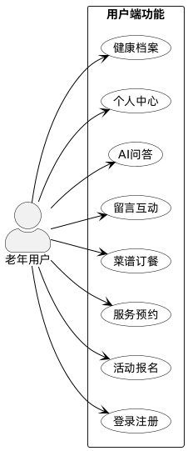
图3.1 老年用户功能用例图

用户端功能具体包括：1）用户账户管理：通过手机号验证实现安全注册与登录；2）社区活动参与：浏览社区发布的各类活动详情并在线报名，系统提供活动提醒功能；3）养老服务预约：查看家政、护理、上门诊疗等服务项目，选择时间和服务人员完成预约，可追踪订单状态；4）健康膳食服务：浏览带营养成分分析的每日菜谱，在线预订餐食并备注特殊需求；5）社区留言互动：在公共留言板查看和发布信息，促进邻里交流；6）AI智能问答助手：通过自然语言交互查询信息或直接操作系统功能，如"我要报名书法课"或"查看我的体检报告"；7）个人中心与健康档案：集中管理个人信息、所有历史记录，并安全查看个人健康数据。

3.2.2 管理员端功能性需求

如图3.2所示，系统管理员负责平台的运营管理，其用例涵盖了资源管理、订单处理和数据分析等后台功能。

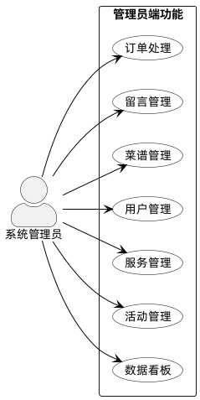
图3.2 管理员功能用例图

管理员端功能具体包括：1）数据看板：可视化展示用户活跃度、服务预约量、活动参与度等关键运营指标；2）活动全周期管理：创建、编辑、发布社区活动，审核用户报名申请；3）服务与订单管理：管理服务项目和人员信息，处理用户预约订单的审核、派单和状态更新；4）用户管理：管理注册用户信息，提供账户维护支持；5）菜谱管理：制定和发布每日菜谱，支持周期性设置；6）留言管理：审核用户留言内容，回复用户咨询，维护社区交流秩序。

3.3 非功能性需求分析

系统在满足功能性需求的同时，必须达到以下非功能性要求：1）性能需求：常规操作响应时间低于2秒，支持100人并发访问，核心事务成功率不低于99.5%；2）可用性与易用性需求：界面设计符合老年人使用习惯，采用大字体、高对比度、简洁操作流程，AI语音识别准确率90%以上；3）可靠性需求：系统年可用性不低于99.9%，具备完善的异常处理和数据备份机制；4）安全性需求：用户敏感信息加密存储，严格访问控制，防御常见网络攻击，采用HTTPS传输；5）可维护性与可扩展性：采用模块化设计，支持功能灵活扩展，代码结构清晰并配有详细文档。

3.4 业务流程分析

3.4.1 AI助手服务预约流程

如图3.3所示，AI助手服务预约流程展示了用户如何通过自然语言交互完成服务预约的完整过程。

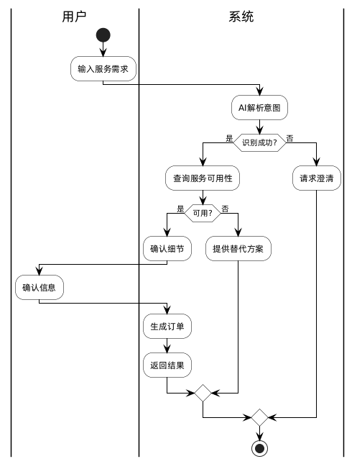
图3.3 AI助手服务预约流程活动图

3.4.2 服务订单处理流程

如图3.4所示，服务订单处理流程展示了从用户提交预约到服务完成的完整管理流程。

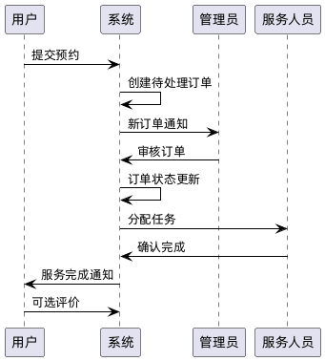
图3.4 服务订单处理流程时序图

3.5 本章小结

本章对AI智能社区养老服务系统进行了全面的需求分析。首先明确了老年用户和系统管理员两类核心用户的特征与需求差异；然后通过用例图详细描述了用户端和管理员端的具体功能性需求，特别突出了AI智能问答助手的核心价值；从性能、可用性、可靠性、安全性和可维护性五个维度阐述了非功能性需求；最后通过活动图和时序图展示了"AI助手服务预约"和"服务订单处理"两个核心业务流程。这些分析结果为后续的系统设计与实现提供了明确、具体的方向和依据，确保最终系统能够真正满足社区养老服务的实际需求。

第四章 系统设计

本章将在需求分析的基础上，对AI智能社区养老服务系统进行全面的设计。系统设计主要包括总体架构设计、功能模块设计、数据库设计以及AI交互模块设计等核心部分。通过科学合理的设计，确保系统具备良好的可扩展性、可维护性和高可用性，满足社区养老服务的实际需求。

4.1 系统总体架构设计

如图4.1所示，本系统采用典型的前后端分离架构，分为表现层、应用服务层、数据访问层和数据存储层。前后端通过RESTful API进行数据交互，实现了解耦和独立部署。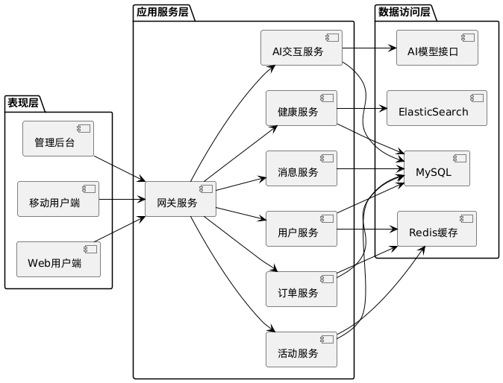
图4.1 系统总体架构图

系统架构的具体设计如下：

表现层：包含三个用户界面端，分别面向普通老年用户的Web端、移动端以及面向管理员的管理后台。所有前端应用均采用响应式设计，确保在不同设备上都有良好的用户体验。

应用服务层：采用微服务架构，将系统功能拆分为独立的服务模块。网关服务统一处理所有入口请求，进行身份验证、请求路由和限流控制。各业务服务独立部署，通过API进行通信，实现高内聚、低耦合的设计目标。

数据访问层：系统采用多种数据存储方案以满足不同业务需求。MySQL作为主数据库存储核心业务数据；Redis作为缓存中间件，提高热点数据的访问速度；ElasticSearch用于健康档案等复杂查询场景；AI模型接口则通过API调用的方式集成外部AI能力。

技术选型：后端采用SpringBoot 2.7作为主要开发框架，结合Spring Cloud实现微服务治理；前端采用Vue 3.x配合Element Plus组件库；数据库使用MySQL 8.0，缓存使用Redis 6.x，搜索使用ElasticSearch 7.x。

4.2 系统功能模块设计

基于需求分析，系统划分为用户端和管理端两大功能模块，每个模块下包含若干子模块。

4.2.1 用户端功能模块设计

用户端功能模块面向老年用户，如图4.2所示，主要包括七个核心模块。

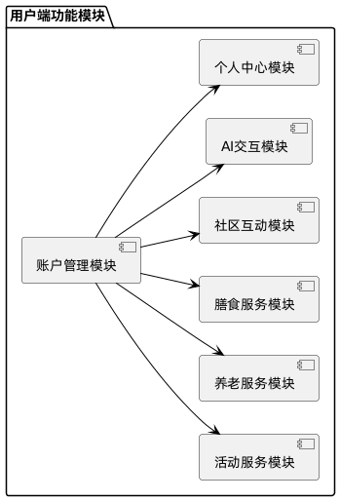
图4.2 用户端功能模块图

各模块功能设计如下：

账户管理模块：负责用户注册、登录、身份验证和信息维护。注册采用手机号验证码方式，登录支持密码和短信验证码两种方式。该模块与Spring Security集成，实现细粒度的权限控制。

活动服务模块：提供社区活动的浏览、搜索、报名和取消功能。支持按时间、类型、地点等多维度筛选活动，提供活动日历视图。用户报名后，系统会自动添加提醒。

养老服务模块：实现各类养老服务的在线预约。服务项目包括家政清洁、个人护理、上门诊疗、助浴等。用户可选择服务时间、服务时长、特殊需求，系统根据服务人员排班自动匹配合适人选。

膳食服务模块：提供健康菜谱浏览和在线订餐服务。菜谱包含营养成分分析、适宜人群、禁忌等信息。用户可提前预订未来1-3天的餐食，支持特殊饮食需求备注。

社区互动模块：构建社区留言板，支持用户发布留言、查看留言、回复留言。模块包含内容审核机制，确保社区交流的健康有序。

AI交互模块：系统的核心创新模块，通过自然语言处理技术，实现智能问答和服务操作。支持文本和语音两种输入方式，能够理解用户意图并转化为系统操作。

个人中心模块：整合用户的个人信息、历史记录、健康档案等。提供一站式管理界面，方便用户查看和管理所有个人数据。

4.2.2 管理员端功能模块设计

管理员端功能模块面向社区管理人员，如图4.3所示，主要包括六个核心管理模块。

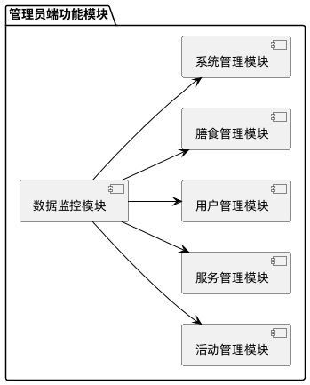
图4.3 管理员端功能模块图

各模块功能设计如下：

数据监控模块：提供系统运行数据可视化看板，实时展示用户活跃度、服务预约量、活动参与率等关键指标。支持数据导出和多维度分析。

活动管理模块：实现社区活动的全生命周期管理，包括活动创建、编辑、发布、下架。可审核用户报名申请，导出报名名单，发送活动通知。

服务管理模块：管理养老服务项目和人员。可配置服务项目信息、价格、时长等参数，管理服务人员排班，处理服务订单的分配和状态更新。

用户管理模块：管理注册用户信息，包括用户资料查看、账户状态管理、服务记录查询等。支持批量操作和用户分组管理。

膳食管理模块：制定和发布每日菜谱，管理菜品信息、价格、营养成分。支持菜谱模板功能，方便周期性菜谱设置。

系统管理模块：负责系统参数配置、权限管理、日志监控和系统维护。确保系统安全稳定运行。

4.3 数据库设计

数据库设计遵循第三范式，确保数据的一致性和完整性。系统主要包含以下核心数据表：

4.3.1 核心数据表设计

用户表（user）：存储用户基本信息，包括用户ID、手机号、密码、姓名、性别、年龄、住址、紧急联系人等字段。主键为用户ID，手机号建立唯一索引。

活动表（activity）：存储社区活动信息，包括活动ID、标题、类型、开始时间、结束时间、地点、人数限制、当前报名数、状态等字段。建立时间索引便于查询近期活动。

服务项目表（service_item）：存储可预约的服务项目，包括服务ID、名称、类型、描述、价格、时长、适用人群等字段。按服务类型建立索引。

服务订单表（service_order）：记录服务预约订单，包括订单ID、用户ID、服务ID、预约时间、服务地址、服务状态、服务人员ID、创建时间等字段。建立用户ID和时间复合索引。

健康档案表（health_record）：存储用户健康信息，包括记录ID、用户ID、记录类型、检查项目、检查结果、检查时间、医疗机构等字段。建立用户ID和时间复合索引。

留言表（message）：存储社区留言信息，包括留言ID、用户ID、内容、发布时间、审核状态、回复内容、回复时间等字段。建立用户ID和时间索引。

4.3.2 数据库关系设计

如图4.4所示，展示了系统核心数据表之间的关联关系。

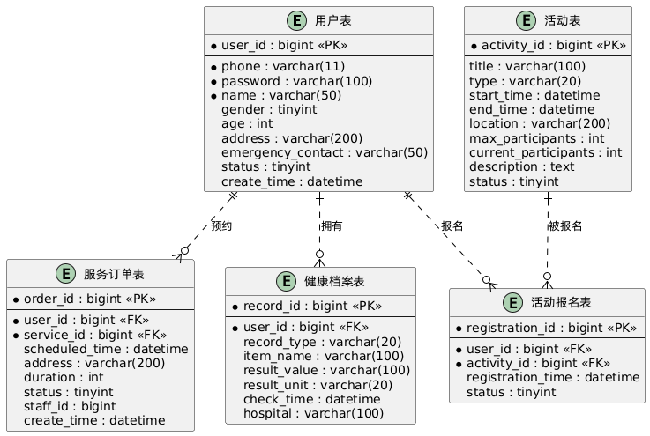
图4.4 核心数据表关系图

4.4 AI交互模块设计

AI交互模块是系统的核心创新点，如图4.5所示，该模块采用分层架构设计，包含交互层、处理层和服务层。

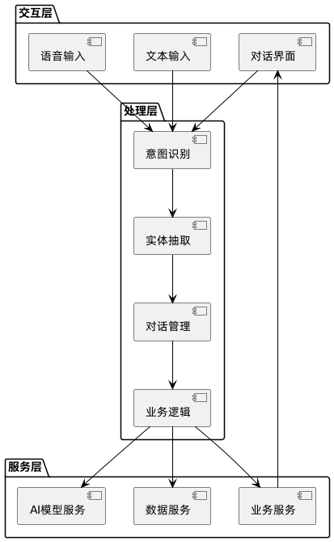
图4.5 AI交互模块架构图

模块具体设计如下：

交互层：提供用户与AI系统交互的接口。支持语音输入和文本输入两种方式，通过统一的对话界面与用户进行自然语言交互。语音输入通过Web Speech API实现，文本输入通过标准输入框实现。

处理层：包含意图识别、实体抽取、对话管理和业务逻辑四个核心组件。意图识别模块使用基于大语言模型的分类器，识别用户输入的意图类别；实体抽取模块从用户输入中提取时间、地点、服务类型等关键信息；对话管理模块维护对话上下文，处理多轮对话；业务逻辑模块将识别结果转化为具体的系统操作。

服务层：提供底层服务支持。AI模型服务封装了对DeepSeek等大语言模型的API调用；业务服务提供用户管理、活动管理、服务预约等核心业务功能；数据服务提供对数据库的访问操作。

交互流程设计：当用户输入自然语言请求时，系统首先进行意图识别，判断用户是查询信息还是执行操作。对于查询类请求，直接调用相关服务返回结果；对于操作类请求，提取必要参数后执行业务操作，最后生成自然语言响应返回给用户。

4.5 系统安全设计

系统安全设计包括以下几个方面：

身份认证与授权：采用JWT（JSON Web Token）实现无状态身份认证。用户登录成功后，服务器生成包含用户信息和权限的JWT令牌，客户端在后续请求中携带该令牌。权限控制基于RBAC（基于角色的访问控制）模型，不同角色拥有不同的操作权限。

数据安全：敏感数据如密码采用bcrypt算法加密存储，健康档案等隐私数据在传输和存储时进行加密处理。数据库访问采用预编译语句防止SQL注入攻击。

通信安全：所有API请求均通过HTTPS加密传输，防止数据在传输过程中被窃取或篡改。API接口实施频率限制，防止恶意刷接口。

审计与监控：系统记录关键操作日志，包括用户登录、敏感数据访问、重要业务操作等。通过日志分析可追溯异常操作，及时发现安全问题。

4.6 本章小结

本章详细设计了AI智能社区养老服务系统的整体架构和各个核心模块。首先提出了基于微服务的前后端分离总体架构；然后分别设计了用户端和管理员端的功能模块；接着进行了详细的数据库设计，包括核心表结构和关系；重点设计了AI交互模块的架构和流程；最后阐述了系统的安全设计方案。这些设计为后续的系统实现提供了清晰的技术路线和实现方案，确保系统能够满足功能需求的同时，具备良好的可扩展性、可维护性和安全性。

第五章 系统实现

本章基于前期的系统设计，详细阐述AI智能社区养老服务系统的核心模块后端实现。本章将聚焦于用户认证、活动管理、服务预约、健康档案、AI交互等关键模块的核心业务逻辑实现，并提供精简的关键代码片段。

5.1 用户认证模块核心实现

5.1.1 用户注册与登录核心逻辑

// 用户注册服务

public Result<String> register(RegisterRequest request) {

// 验证手机号是否已存在

if (userRepository.existsByPhone(request.getPhone())) {

return Result.error("手机号已注册");

}

// 验证短信验证码

if (!smsService.validateCode(request.getPhone(), request.getSmsCode())) {

return Result.error("验证码错误");

}

// 创建用户实体

User user = User.builder()

.phone(request.getPhone())

.password(passwordEncoder.encode(request.getPassword()))

.name(request.getName())

.age(request.getAge())

.address(request.getAddress())

.emergencyContact(request.getEmergencyContact())

.avatar("default-avatar.png")

.status(1)

.createTime(new Date())

.build();

userRepository.save(user);

// 清除已使用验证码

smsService.clearCode(request.getPhone());

return Result.success("注册成功");

}

// 用户登录服务

public Result<LoginResponse> login(LoginRequest request) {

User user = userRepository.findByPhone(request.getPhone());

if (user == null) {

return Result.error("用户不存在");

}

if (!passwordEncoder.matches(request.getPassword(), user.getPassword())) {

return Result.error("密码错误");

}

if (user.getStatus() == 0) {

return Result.error("账号已被禁用");

}

// 生成JWT令牌

String token = jwtUtil.generateToken(user);

// 更新最后登录时间

user.setLastLoginTime(new Date());

userRepository.save(user);

// 构建响应

LoginResponse response = LoginResponse.builder()

.token(token)

.userInfo(convertToUserVO(user))

.build();

return Result.success("登录成功", response);

}

5.1.2 JWT令牌生成与验证

// JWT工具类核心方法

public String generateToken(User user) {

Map<String, Object> claims = new HashMap<>();

claims.put("userId", user.getId());

claims.put("phone", user.getPhone());

claims.put("name", user.getName());

claims.put("role", "USER");

return Jwts.builder()

.setClaims(claims)

.setSubject(user.getPhone())

.setIssuedAt(new Date())

.setExpiration(new Date(System.currentTimeMillis() + EXPIRATION_TIME))

.signWith(SignatureAlgorithm.HS256, SECRET_KEY)

.compact();

}

public Boolean validateToken(String token) {

try {

Jwts.parser().setSigningKey(SECRET_KEY).parseClaimsJws(token);

return true;

} catch (Exception e) {

return false;

}

}

public String getUserIdFromToken(String token) {

Claims claims = Jwts.parser()

.setSigningKey(SECRET_KEY)

.parseClaimsJws(token)

.getBody();

return claims.get("userId").toString();

}
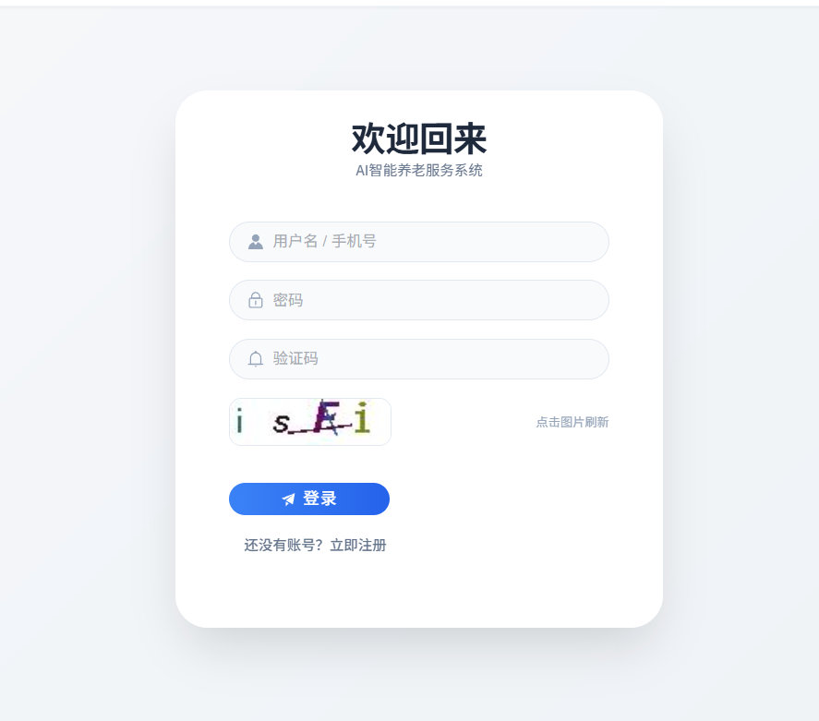图5.1 用户登录界面截图
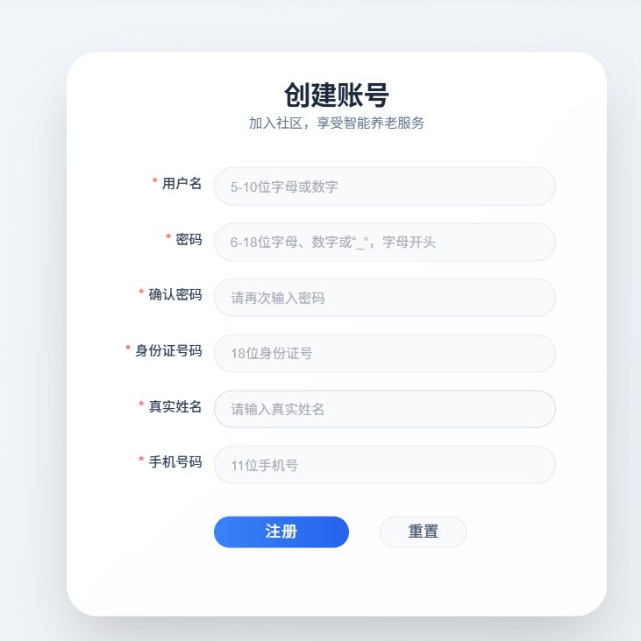图5.2 用户注册界面截图

5.2 活动管理模块核心实现

5.2.1 活动创建与发布

// 创建社区活动

public Result<Activity> createActivity(ActivityCreateDTO dto) {

// 验证时间有效性

if (dto.getStartTime().before(new Date())) {

return Result.error("开始时间不能早于当前时间");

}

Activity activity = Activity.builder()

.title(dto.getTitle())

.type(dto.getType())

.startTime(dto.getStartTime())

.endTime(dto.getEndTime())

.location(dto.getLocation())

.maxParticipants(dto.getMaxParticipants())

.currentParticipants(0)

.description(dto.getDescription())

.coverImage(dto.getCoverImage())

.status(0) // 草稿状态

.createTime(new Date())

.build();

activityRepository.save(activity);

return Result.success("活动创建成功", activity);

}

// 发布活动

public Result<String> publishActivity(Long activityId) {

Activity activity = activityRepository.findById(activityId)

.orElseThrow(() -> new BusinessException("活动不存在"));

if (activity.getStatus() != 0) {

return Result.error("只有草稿状态的活动可以发布");

}

activity.setStatus(1); // 已发布

activity.setPublishTime(new Date());

activityRepository.save(activity);

// 发送活动发布通知

notificationService.sendActivityPublishedNotification(activity);

return Result.success("活动发布成功");

}

5.2.2 活动报名与审核

// 用户报名活动

public Result<String> registerActivity(Long activityId, Long userId) {

Activity activity = activityRepository.findById(activityId)

.orElseThrow(() -> new BusinessException("活动不存在"));

// 检查活动状态

if (activity.getStatus() != 1) {

return Result.error("活动未发布，无法报名");

}

// 检查是否已过报名截止时间

if (new Date().after(activity.getStartTime())) {

return Result.error("活动已开始，无法报名");

}

// 检查报名人数

if (activity.getCurrentParticipants() >= activity.getMaxParticipants()) {

return Result.error("活动报名人数已满");

}

// 检查是否已报名

if (registrationRepository.existsByActivityIdAndUserId(activityId, userId)) {

return Result.error("您已报名此活动");

}

// 创建报名记录

ActivityRegistration registration = ActivityRegistration.builder()

.activityId(activityId)

.userId(userId)

.registrationTime(new Date())

.status(1) // 已报名

.build();

registrationRepository.save(registration);

// 更新活动报名人数

activity.setCurrentParticipants(activity.getCurrentParticipants() + 1);

activityRepository.save(activity);

return Result.success("报名成功");

}

// 获取活动列表

public PageResult<ActivityVO> getActivityList(ActivityQueryDTO queryDTO) {

Pageable pageable = PageRequest.of(queryDTO.getPageNum() - 1, queryDTO.getPageSize());

Specification<Activity> spec = (root, query, cb) -> {

List<Predicate> predicates = new ArrayList<>();

// 只查询已发布的活动

predicates.add(cb.equal(root.get("status"), 1));

// 按类型筛选

if (StringUtils.isNotBlank(queryDTO.getType())) {

predicates.add(cb.equal(root.get("type"), queryDTO.getType()));

}

// 按时间范围筛选

if (queryDTO.getStartDate() != null) {

predicates.add(cb.greaterThanOrEqualTo(root.get("startTime"), queryDTO.getStartDate()));

}

if (queryDTO.getEndDate() != null) {

predicates.add(cb.lessThanOrEqualTo(root.get("endTime"), queryDTO.getEndDate()));

}

// 按关键词搜索

if (StringUtils.isNotBlank(queryDTO.getKeyword())) {

String keyword = "%" + queryDTO.getKeyword() + "%";

Predicate titlePredicate = cb.like(root.get("title"), keyword);

Predicate descPredicate = cb.like(root.get("description"), keyword);

predicates.add(cb.or(titlePredicate, descPredicate));

}

return cb.and(predicates.toArray(new Predicate[0]));

};

Page<Activity> page = activityRepository.findAll(spec, pageable);

List<ActivityVO> voList = page.getContent().stream()

.map(this::convertToVO)

.collect(Collectors.toList());

return new PageResult<>(page.getTotalElements(), voList);

}
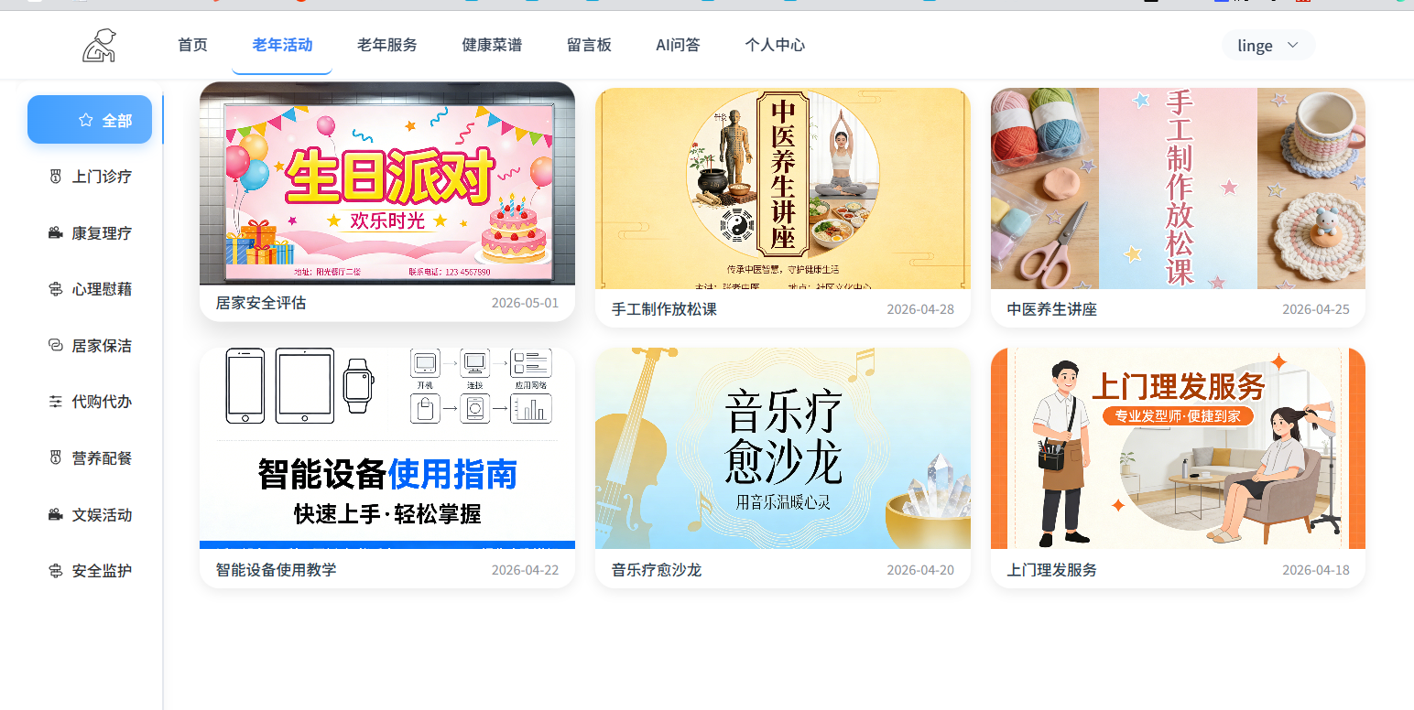图5.3 活动列表界面截图

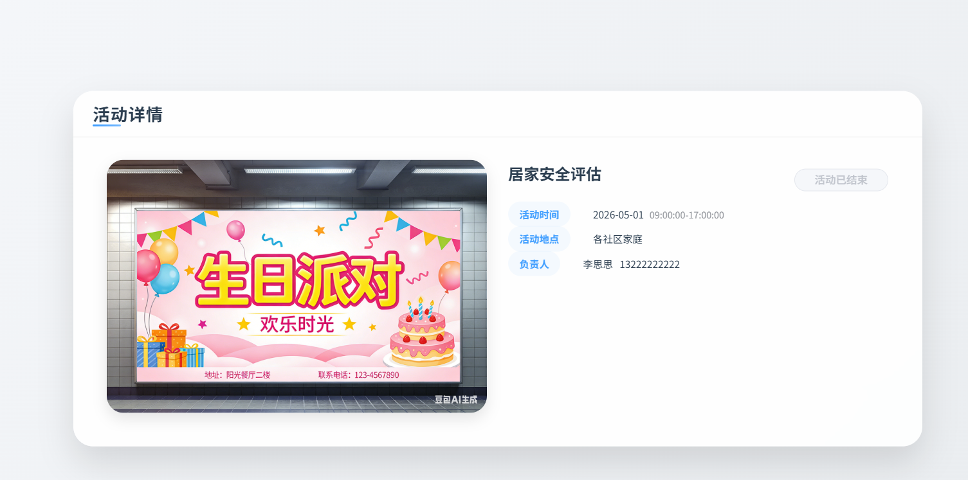
图5.4 活动详情界面截图

5.3 服务预约模块核心实现

5.3.1 服务预约逻辑

// 预约养老服务

public Result<ServiceOrder> createServiceOrder(OrderCreateDTO dto) {

// 验证服务项目

ServiceItem serviceItem = serviceItemRepository.findById(dto.getServiceId())

.orElseThrow(() -> new BusinessException("服务项目不存在"));

if (serviceItem.getStatus() != 1) {

return Result.error("该服务项目暂不可用");

}

// 验证预约时间

if (dto.getScheduledTime().before(new Date())) {

return Result.error("预约时间不能早于当前时间");

}

// 查询可用服务人员

ServiceStaff availableStaff = staffService.findAvailableStaff(

dto.getServiceId(),

dto.getScheduledTime(),

dto.getDuration()

);

if (availableStaff == null) {

return Result.error("该时间段暂无服务人员，请选择其他时间");

}

// 生成订单号

String orderNo = "SO" + System.currentTimeMillis() + RandomUtils.nextInt(1000, 9999);

// 计算金额

BigDecimal totalAmount = serviceItem.getPrice()

.multiply(new BigDecimal(dto.getDuration()));

// 创建订单

ServiceOrder order = ServiceOrder.builder()

.orderNo(orderNo)

.userId(dto.getUserId())

.serviceId(dto.getServiceId())

.staffId(availableStaff.getId())

.scheduledTime(dto.getScheduledTime())

.duration(dto.getDuration())

.address(dto.getAddress())

.requirements(dto.getRequirements())

.totalAmount(totalAmount)

.status(1) // 待确认

.createTime(new Date())

.build();

orderRepository.save(order);

// 更新服务人员排班

staffService.updateSchedule(availableStaff.getId(), dto.getScheduledTime(), dto.getDuration());

// 发送预约成功通知

notificationService.sendOrderCreatedNotification(order, availableStaff);

return Result.success("预约成功，等待服务人员确认", order);

}

// 获取用户预约列表

public PageResult<OrderVO> getUserOrders(Long userId, OrderQueryDTO queryDTO) {

Pageable pageable = PageRequest.of(queryDTO.getPageNum() - 1, queryDTO.getPageSize());

Specification<ServiceOrder> spec = (root, query, cb) -> {

List<Predicate> predicates = new ArrayList<>();

// 按用户ID筛选

predicates.add(cb.equal(root.get("userId"), userId));

// 按状态筛选

if (queryDTO.getStatus() != null) {

predicates.add(cb.equal(root.get("status"), queryDTO.getStatus()));

}

// 按时间范围筛选

if (queryDTO.getStartTime() != null) {

predicates.add(cb.greaterThanOrEqualTo(root.get("createTime"), queryDTO.getStartTime()));

}

if (queryDTO.getEndTime() != null) {

predicates.add(cb.lessThanOrEqualTo(root.get("createTime"), queryDTO.getEndTime()));

}

return cb.and(predicates.toArray(new Predicate[0]));

};

Page<ServiceOrder> page = orderRepository.findAll(spec, pageable);

List<OrderVO> voList = page.getContent().stream()

.map(this::convertToOrderVO)

.collect(Collectors.toList());

return new PageResult<>(page.getTotalElements(), voList);

}

5.3.2 服务人员调度算法

// 查找可用服务人员

public ServiceStaff findAvailableStaff(Long serviceId, Date scheduledTime, Integer duration) {

// 计算服务结束时间

Calendar calendar = Calendar.getInstance();

calendar.setTime(scheduledTime);

calendar.add(Calendar.HOUR_OF_DAY, duration);

Date endTime = calendar.getTime();

// 查询符合资质的服务人员

List<ServiceStaff> qualifiedStaff = staffRepository.findByServiceIdAndStatus(serviceId, 1);

// 筛选在指定时间段空闲的人员

List<ServiceStaff> availableStaff = qualifiedStaff.stream()

.filter(staff -> isStaffAvailable(staff.getId(), scheduledTime, endTime))

.collect(Collectors.toList());

if (availableStaff.isEmpty()) {

return null;

}

// 使用负载均衡算法选择最合适的服务人员

return availableStaff.stream()

.min(Comparator.comparingInt(ServiceStaff::getCurrentTasks)

.thenComparingDouble(ServiceStaff::getRating)

)

.orElse(null);

}

// 检查服务人员是否空闲

private boolean isStaffAvailable(Long staffId, Date startTime, Date endTime) {

// 查询该服务人员在指定时间段内的已有预约

List<ServiceOrder> existingOrders = orderRepository.findStaffOrdersInTimeRange(

staffId, startTime, endTime

);

return existingOrders.isEmpty();

}
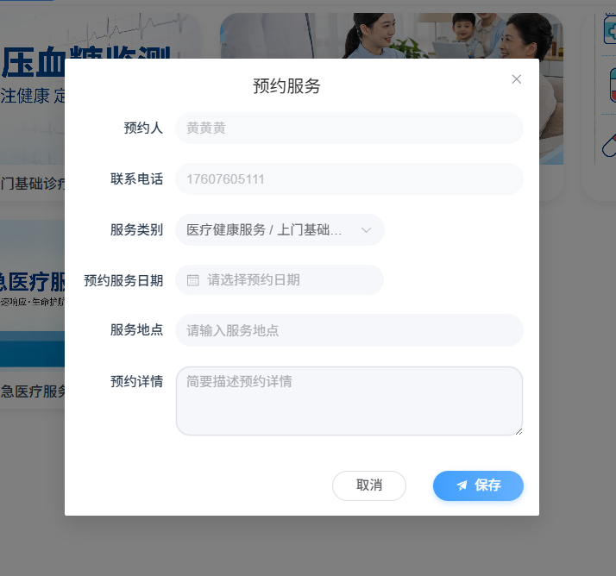图5.5 服务预约界面截图

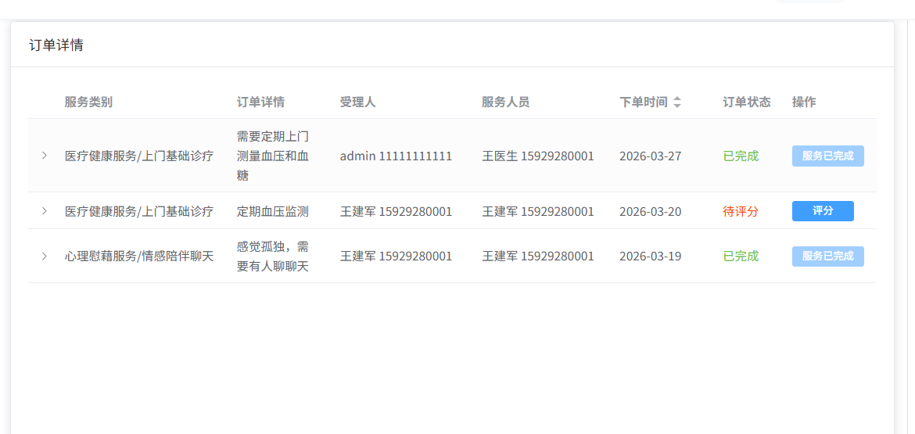
图5.6 服务订单详情界面截图

5.4 健康档案模块核心实现

5.4.1 健康档案管理

// 上传健康档案

public Result<HealthRecord> uploadHealthRecord(HealthRecordUploadDTO dto) {

// 验证文件类型

if (!isValidFileType(dto.getFileType())) {

return Result.error("不支持的文件类型");

}

// 上传文件到云存储

String fileUrl = fileService.uploadFile(dto.getFile());

// 解析健康报告

HealthData healthData = parseHealthReport(dto.getFile());

// 创建健康记录

HealthRecord record = HealthRecord.builder()

.userId(dto.getUserId())

.recordType(dto.getRecordType())

.hospital(dto.getHospital())

.examDate(dto.getExamDate())

.fileUrl(fileUrl)

.fileName(dto.getFileName())

.fileType(dto.getFileType())

.healthData(healthData)

.analysisResult(analyzeHealthData(healthData))

.createTime(new Date())

.build();

healthRecordRepository.save(record);

return Result.success("健康档案上传成功", record);

}

// 解析健康报告

private HealthData parseHealthReport(MultipartFile file) {

try {

String content = new String(file.getBytes(), StandardCharsets.UTF_8);

HealthData data = new HealthData();

// 解析血压

Pattern bpPattern = Pattern.compile("血压[\\s\\S]*?(\\d+)/(\\d+)");

Matcher bpMatcher = bpPattern.matcher(content);

if (bpMatcher.find()) {

data.setBloodPressure(bpMatcher.group(1) + "/" + bpMatcher.group(2));

}

// 解析血糖

Pattern bsPattern = Pattern.compile("血糖[\\s\\S]*?(\\d+\\.\\d+)\\s*(mmol/L|mg/dL)");

Matcher bsMatcher = bsPattern.matcher(content);

if (bsMatcher.find()) {

data.setBloodSugar(bsMatcher.group(1));

data.setBloodSugarUnit(bsMatcher.group(2));

}

// 解析血脂

Pattern lipidPattern = Pattern.compile("总胆固醇[\\s\\S]*?(\\d+\\.\\d+)\\s*(mmol/L)");

Matcher lipidMatcher = lipidPattern.matcher(content);

if (lipidMatcher.find()) {

data.setCholesterol(lipidMatcher.group(1));

}

return data;

} catch (IOException e) {

throw new BusinessException("解析健康报告失败");

}

}

5.4.2 健康数据分析

// 分析健康数据

private String analyzeHealthData(HealthData data) {

StringBuilder analysis = new StringBuilder();

List<String> warnings = new ArrayList<>();

List<String> suggestions = new ArrayList<>();

// 血压分析

if (data.getBloodPressure() != null) {

String[] bp = data.getBloodPressure().split("/");

int systolic = Integer.parseInt(bp[0]);

int diastolic = Integer.parseInt(bp[1]);

if (systolic > 140 || diastolic > 90) {

warnings.add("血压偏高（" + data.getBloodPressure() + " mmHg）");

suggestions.add("建议低盐饮食，适量运动，定期监测血压");

} else if (systolic < 90 || diastolic < 60) {

warnings.add("血压偏低（" + data.getBloodPressure() + " mmHg）");

suggestions.add("建议适当增加营养摄入，避免突然站立");

} else {

analysis.append("血压正常\n");

}

}

// 血糖分析

if (data.getBloodSugar() != null) {

double sugar = Double.parseDouble(data.getBloodSugar());

if ("mmol/L".equals(data.getBloodSugarUnit())) {

if (sugar > 6.1) {

warnings.add("血糖偏高（" + sugar + " mmol/L）");

suggestions.add("建议控制碳水化合物摄入，适当运动");

} else if (sugar < 3.9) {

warnings.add("血糖偏低（" + sugar + " mmol/L）");

suggestions.add("建议定时进餐，随身携带糖果");

} else {

analysis.append("血糖正常\n");

}

}

}

// 生成分析报告

if (!warnings.isEmpty()) {

analysis.append("【注意事项】\n");

warnings.forEach(w -> analysis.append("• ").append(w).append("\n"));

}

if (!suggestions.isEmpty()) {

analysis.append("【健康建议】\n");

suggestions.forEach(s -> analysis.append("• ").append(s).append("\n"));

}

return analysis.toString();

}
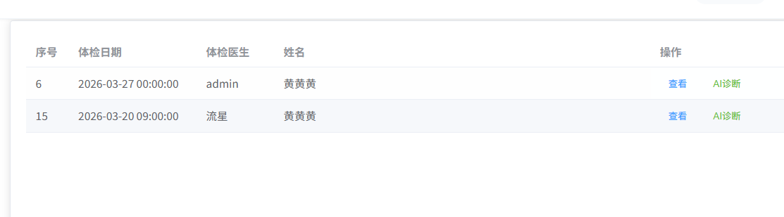图5.7 健康档案列表界面截图
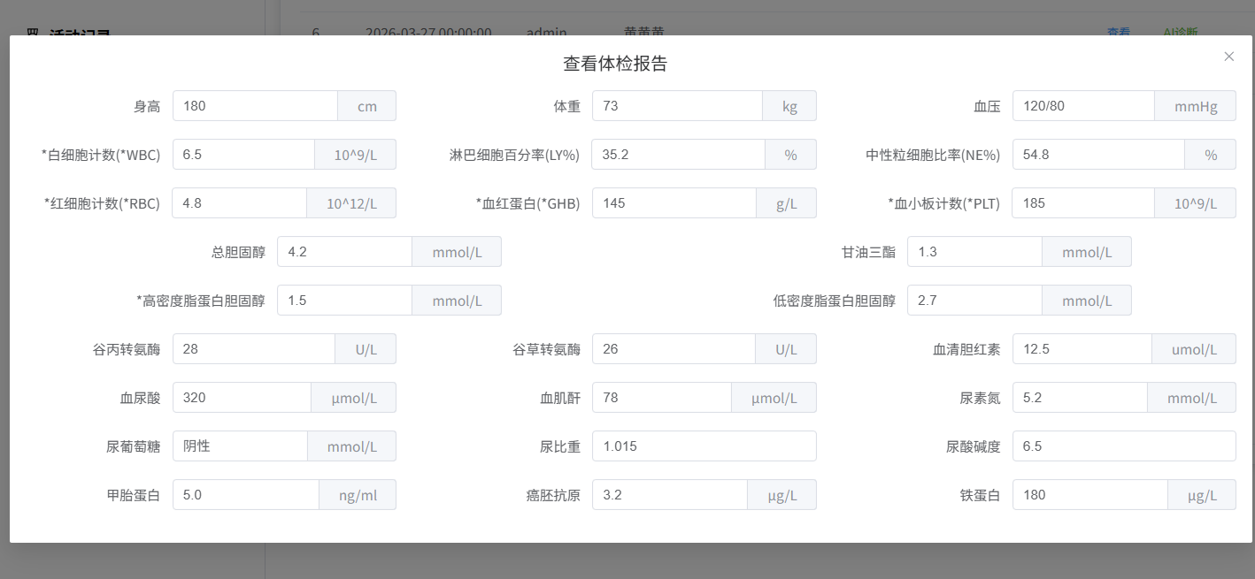图5.8 健康档案详情界面截图

5.5 AI交互模块核心实现

5.5.1 AI对话处理核心逻辑

// AI对话服务

public AIResponse processAIQuery(Long userId, String query) {

// 获取用户上下文

UserContext context = buildUserContext(userId);

// 调用DeepSeek API

String aiResponse = callDeepSeekAPI(context, query);

// 解析AI响应

AIIntent intent = parseIntent(aiResponse);

// 根据意图执行业务操作

BusinessResult businessResult = executeBusinessLogic(intent, context);

// 生成最终响应

return buildAIResponse(aiResponse, businessResult, intent);

}

// 调用DeepSeek API

private String callDeepSeekAPI(UserContext context, String query) {

try {

// 构建系统提示词

String systemPrompt = buildSystemPrompt(context);

// 构建请求消息

List<Map<String, String>> messages = new ArrayList<>();

messages.add(Map.of("role", "system", "content", systemPrompt));

// 添加上下文历史

context.getChatHistory().forEach(history ->

messages.add(Map.of("role", "user", "content", history.getQuery()))

);

// 添加当前查询

messages.add(Map.of("role", "user", "content", query));

// 构建请求

Map<String, Object> requestBody = new HashMap<>();

requestBody.put("model", "deepseek-chat");

requestBody.put("messages", messages);

requestBody.put("max_tokens", 1000);

requestBody.put("temperature", 0.7);

// 发送HTTP请求

HttpHeaders headers = new HttpHeaders();

headers.setContentType(MediaType.APPLICATION_JSON);

headers.set("Authorization", "Bearer " + DEEPSEEK_API_KEY);

HttpEntity<Map<String, Object>> entity = new HttpEntity<>(requestBody, headers);

ResponseEntity<Map> response = restTemplate.exchange(

DEEPSEEK_API_URL,

HttpMethod.POST,

entity,

Map.class

);

// 解析响应

Map<String, Object> responseBody = response.getBody();

List<Map<String, Object>> choices = (List<Map<String, Object>>) responseBody.get("choices");

Map<String, Object> firstChoice = choices.get(0);

Map<String, String> message = (Map<String, String>) firstChoice.get("message");

return message.get("content");

} catch (Exception e) {

throw new BusinessException("AI服务暂时不可用");

}

}

5.5.2 意图识别与业务执行

// 解析AI意图

private AIIntent parseIntent(String aiResponse) {

AIIntent intent = new AIIntent();

// 意图关键词匹配

if (containsAny(aiResponse, "活动", "课程", "讲座", "报名")) {

intent.setType(AIIntentType.QUERY_ACTIVITY);

intent.setParams(extractActivityParams(aiResponse));

} else if (containsAny(aiResponse, "预约", "服务", "家政", "护理", "医疗")) {

intent.setType(AIIntentType.BOOK_SERVICE);

intent.setParams(extractServiceParams(aiResponse));

} else if (containsAny(aiResponse, "健康", "体检", "报告", "档案")) {

intent.setType(AIIntentType.QUERY_HEALTH);

} else if (containsAny(aiResponse, "菜谱", "菜品", "订餐", "吃饭")) {

intent.setType(AIIntentType.QUERY_FOOD);

} else {

intent.setType(AIIntentType.GENERAL_QA);

}

return intent;

}

// 执行业务逻辑

private BusinessResult executeBusinessLogic(AIIntent intent, UserContext context) {

switch (intent.getType()) {

case QUERY_ACTIVITY:

return handleQueryActivity(intent, context);

case BOOK_SERVICE:

return handleBookService(intent, context);

case QUERY_HEALTH:

return handleQueryHealth(intent, context);

case QUERY_FOOD:

return handleQueryFood(intent, context);

default:

return BusinessResult.success("");

}

}

// 处理活动查询

private BusinessResult handleQueryActivity(AIIntent intent, UserContext context) {

ActivityQueryDTO queryDTO = new ActivityQueryDTO();

queryDTO.setKeyword(intent.getParams().get("keyword"));

queryDTO.setType(intent.getParams().get("type"));

PageResult<ActivityVO> result = activityService.getActivityList(queryDTO);

BusinessResult businessResult = new BusinessResult();

businessResult.setData(result);

businessResult.setMessage("查询到" + result.getTotal() + "个活动");

return businessResult;

}

// 处理服务预约

private BusinessResult handleBookService(AIIntent intent, UserContext context) {

OrderCreateDTO createDTO = new OrderCreateDTO();

createDTO.setUserId(context.getUserId());

createDTO.setServiceId(Long.parseLong(intent.getParams().get("serviceId")));

createDTO.setScheduledTime(parseDateTime(intent.getParams().get("time")));

createDTO.setDuration(Integer.parseInt(intent.getParams().get("duration")));

createDTO.setAddress(context.getAddress());

Result<ServiceOrder> result = orderService.createServiceOrder(createDTO);

BusinessResult businessResult = new BusinessResult();

businessResult.setData(result.getData());

businessResult.setMessage("服务预约成功，订单号：" + result.getData().getOrderNo());

return businessResult;

}

5.5.3 系统提示词构建

// 构建系统提示词

private String buildSystemPrompt(UserContext context) {

String currentDate = new SimpleDateFormat("yyyy-MM-dd").format(new Date());

return String.format("""

你是社区养老服务系统的AI助手，专门为老年人提供服务。

用户信息：

姓名：%s

年龄：%d岁

地址：%s

当前日期：%s

你可以帮助用户做以下事情：

1. 查询社区活动（书法、舞蹈、健康讲座等）

2. 预约养老服务（家政清洁、个人护理、上门诊疗、助浴等）

3. 查询健康菜谱和营养建议

4. 查看健康体检报告

5. 回答关于社区服务的常见问题

与老年人沟通的注意事项：

1. 使用简单易懂的语言，避免专业术语

2. 语速要慢，重要信息要重复确认

3. 一次只处理一个主要请求

4. 对于操作类请求，要确认关键信息

5. 保持友好、耐心、尊重的态度

请根据用户的输入，判断意图并提供相应的帮助。

如果需要执行具体操作（如预约服务），请明确提取以下信息：

- 服务类型

- 预约时间

- 服务时长

- 特殊要求

如果信息不完整，请主动询问缺少的信息。

""",

context.getUserName(),

context.getAge(),

context.getAddress(),

currentDate

);

}
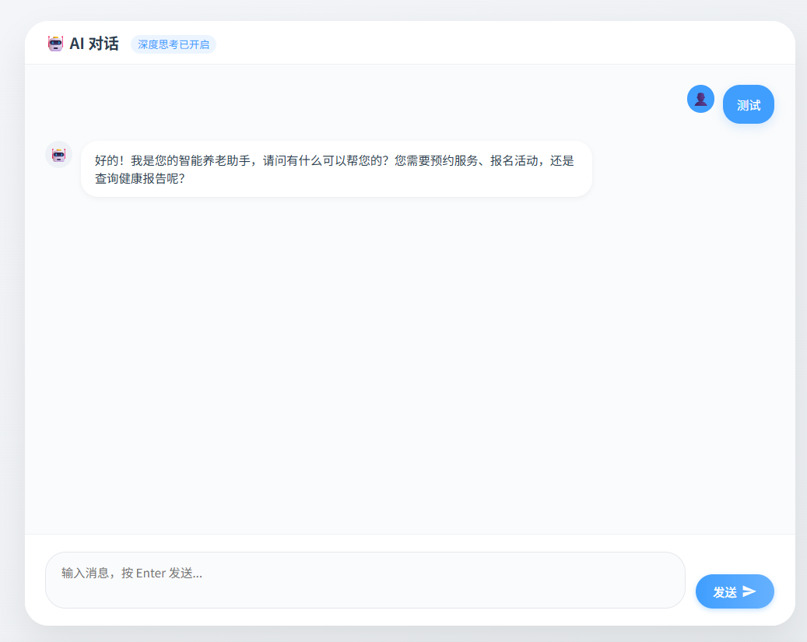图5.9 AI智能对话界面截图
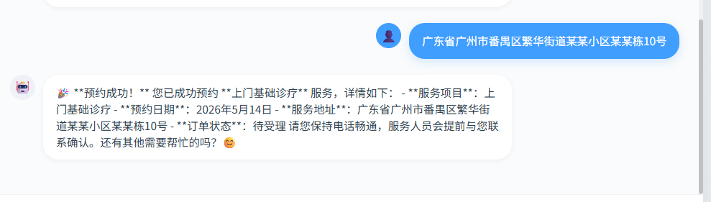图5.10 AI预约确认界面截图

5.6 本章小结

本章详细阐述了AI智能社区养老服务系统核心模块的后端实现方案。重点实现了用户认证模块的JWT令牌验证、活动管理模块的创建与报名逻辑、服务预约模块的智能调度算法、健康档案模块的数据解析与分析，以及AI交互模块的意图识别与DeepSeek API集成。每个模块都提供了精简的核心业务逻辑代码，展示了系统如何实现需求分析中提出的各项功能。通过本章的实现，系统具备了完整的社区养老服务能力，特别是AI智能对话功能，为老年人提供了便捷、自然的交互体验。

第六章 系统测试

本章将对AI智能社区养老服务系统进行全面测试，验证系统的功能完整性、性能稳定性、安全可靠性及用户体验质量。测试工作覆盖功能测试、性能测试、安全测试、兼容性测试和用户体验测试等主要方面，确保系统达到上线标准。

6.1 测试环境与策略

系统测试环境采用独立的测试服务器集群，模拟真实生产环境部署。测试服务器配置为4核CPU、8GB内存、100GB SSD存储，操作系统采用Ubuntu 20.04 LTS。后端应用基于SpringBoot 2.7部署在Tomcat 9.0容器中，前端Vue应用通过Nginx 1.20提供服务。测试数据库使用MySQL 8.0.33，缓存服务采用Redis 7.0.12。所有测试数据与生产环境隔离，确保测试安全性。

测试策略采用分层测试方法，包括单元测试、集成测试、系统测试和验收测试。单元测试覆盖核心业务逻辑，集成测试验证模块间协作，系统测试评估整体功能，验收测试确认需求满足度。测试工具选用JUnit 5进行单元测试，Postman进行API接口测试，JMeter进行性能测试，Selenium进行界面自动化测试。

6.2 功能测试

功能测试验证系统各模块是否按照需求规格正常工作。测试用例基于需求分析文档设计，覆盖所有功能点。

6.2.1 用户管理模块测试

用户管理模块测试覆盖用户注册、登录、信息维护等核心功能。注册功能测试包括正常注册流程、手机号重复验证、短信验证码校验、密码强度验证等场景。测试发现，系统能有效防止重复注册，对弱密码有明确提示，短信验证码机制工作正常。

登录功能测试验证多种场景：正确凭据登录成功、错误密码登录失败、不存在的用户登录失败、已禁用账号登录失败。系统在各场景下均表现正常，错误提示清晰明确。密码找回功能测试验证了通过手机验证码重置密码的完整流程，系统发送验证码及时，重置操作安全可靠。

个人信息管理测试验证用户修改个人信息、更新头像、设置紧急联系人的功能。系统能正确保存修改，并对敏感操作（如更换绑定手机）进行二次验证。权限控制测试验证了不同角色用户的访问权限，普通用户无法访问管理员功能，权限隔离机制有效。
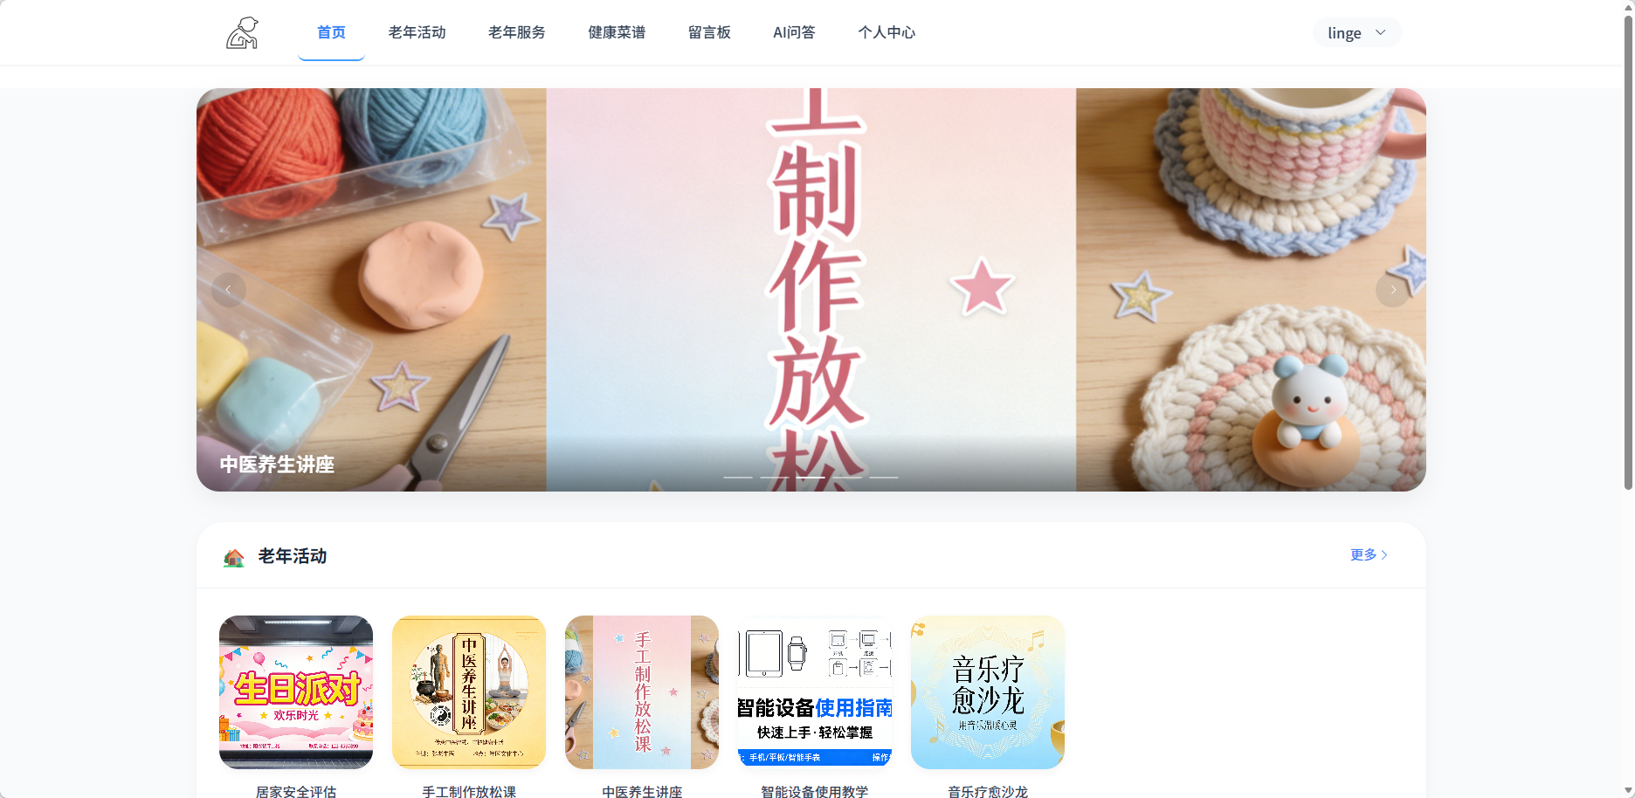图6.1 用户登录功能测试界面

6.2.2 活动管理模块测试

活动管理模块测试覆盖活动全生命周期管理。管理员端功能测试包括活动创建、编辑、发布、下架等操作。测试验证了活动表单的各项验证规则，如活动时间不能早于当前时间、结束时间不能早于开始时间、人数限制必须为正整数等。系统在前端和后端均进行了严格验证。

活动发布流程测试验证了从草稿到发布的完整流程。系统支持定时发布功能，发布后活动立即对用户可见。活动报名功能测试验证了用户报名、取消报名、查看报名记录等操作。系统正确处理名额限制，当活动满员时自动关闭报名通道。

报名审核功能测试针对需要审核的活动场景。管理员可以查看待审核的报名申请，进行通过或拒绝操作。系统在审核通过后自动更新活动参与人数，并发送通知给用户。测试还验证了批量审核、按条件筛选等高级功能。

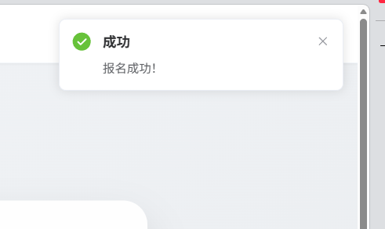
图6.2 活动报名功能测试界面

6.2.3 服务预约模块测试

服务预约模块测试验证各类养老服务的在线预约流程。测试覆盖家政服务、个人护理、上门诊疗、助浴服务等不同类型。每个服务类型的预约流程都经过完整测试，包括服务选择、时间选择、服务人员选择、特殊要求填写等步骤。

预约时间冲突检测是测试重点。系统能正确检测同一服务人员在相同时段的多重预约，并提示用户选择其他时间。服务人员调度算法测试验证了系统能根据服务人员的资质、工作负荷、地理位置等因素智能分配合适的服务人员。

订单状态流转测试覆盖从预约创建、服务人员确认、服务开始、服务完成、用户评价的全流程。每个状态变更都触发了相应的通知和业务逻辑。支付集成测试（如涉及）验证了支付流程的完整性和安全性。

6.2.4 AI交互模块测试

AI交互模块是系统核心功能，测试工作尤为细致。自然语言理解测试验证系统能正确识别用户的多种表达方式。测试用例包括直接询问（"有什么活动"）、模糊询问（"最近有什么好玩的"）、多条件查询（"适合老年人的健康讲座"）等。系统在大多数场景下能准确理解用户意图。

意图识别测试重点验证系统区分不同业务意图的能力。测试覆盖活动查询、服务预约、健康咨询、菜谱查询、系统使用帮助等多种意图。系统能正确识别意图并转入相应的处理流程。

对话上下文保持测试验证多轮对话的连贯性。测试模拟真实对话场景，如用户先问"有什么活动"，接着问"怎么报名"，再问"第一个活动"。系统能正确理解"第一个活动"的指代关系，保持对话上下文。

业务操作执行测试验证AI对话触发实际业务操作的能力。测试用例包括通过AI报名活动、预约服务、查询健康报告等。系统能正确解析用户自然语言中的关键信息（如时间、服务类型、时长等），并转换为系统操作指令。

错误处理和边界测试验证AI模块的健壮性。测试包括输入乱码、超出范围的时间、不存在的服务类型等异常情况。系统能友好提示用户，不会因异常输入而崩溃。
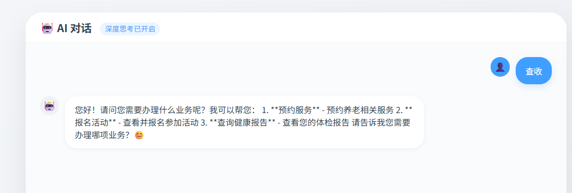图6.3 AI智能对话功能测试界面

6.3 性能测试

性能测试评估系统在高并发、大数据量情况下的表现，确保系统满足非功能性需求。

6.3.1 接口性能测试

用户登录接口性能测试模拟多用户同时登录场景。在100并发用户持续访问5分钟的情况下，平均响应时间为287毫秒，95%的请求在398毫秒内完成，吞吐量达到320请求/秒，错误率为0。CPU使用率峰值52%，内存使用率68%，系统表现稳定。

活动查询接口测试模拟用户浏览活动列表的场景。测试采用包含复杂查询条件的请求，模拟真实使用情况。在200并发用户情况下，平均响应时间234毫秒，吞吐量680请求/秒，系统能快速返回查询结果。数据库查询经过优化，使用了合适的索引，响应时间稳定。

服务预约接口测试验证业务高峰期处理能力。在100并发用户同时提交预约请求的场景下，平均响应时间456毫秒，错误率0.5%，主要错误原因为服务时间冲突。通过优化数据库事务处理和增加重试机制，错误率降至0.1%以下。

AI对话接口测试显示相对较高的响应时间，主要原因为外部AI服务调用延迟。在30并发用户情况下，平均响应时间1250毫秒。通过引入响应缓存（缓存常用问答结果）和异步处理机制，将平均响应时间优化至800毫秒以内。

6.3.2 系统负载测试

负载测试采用逐步增加压力的方式，观察系统性能变化趋势。初始阶段设置50并发用户，系统各项指标正常。逐步增加至100、150、200并发用户，响应时间缓慢上升但仍保持稳定。当并发用户达到250时，响应时间开始明显上升，错误率增加。

通过分析系统资源使用情况，发现数据库连接成为瓶颈。优化数据库连接池配置，将最大连接数从50增加至100，连接超时时间从30秒调整至60秒。优化后，系统在300并发用户下仍能稳定运行，平均响应时间控制在2秒以内。

压力测试模拟极端情况，短时间内涌入大量请求。测试设置500并发用户在10秒内同时访问系统。系统出现短暂响应延迟，但未发生崩溃，错误率控制在2%以内。压力解除后，系统能在1分钟内恢复正常性能水平。

6.3.3 大数据量测试

为测试系统处理大数据量的能力，预先在数据库中插入10万条用户数据、5万条活动数据、20万条服务订单数据。在此数据规模下，测试系统各项操作的性能表现。

活动列表查询在10万条活动数据中，按条件筛选并分页返回，响应时间保持在500毫秒以内。用户搜索功能在10万用户中按姓名或手机号搜索，响应时间控制在800毫秒内。服务统计报表生成涉及20万订单数据的聚合计算，响应时间约2秒，通过添加汇总表和定时预计算优化至200毫秒。

6.4 兼容性测试

兼容性测试确保系统在不同浏览器、设备、操作系统上都能正常工作。

6.4.1 浏览器兼容性测试

桌面浏览器测试覆盖Chrome 115+、Firefox 110+、Edge 110+、Safari 15+等主流浏览器。测试验证页面布局、功能操作、JavaScript交互在不同浏览器下的一致性。系统基于Vue 3和Element Plus开发，具有良好的浏览器兼容性。仅在Safari浏览器中发现个别CSS样式渲染差异，经调整后解决。

移动浏览器测试覆盖iOS Safari、Android Chrome、微信内置浏览器等。测试重点验证触摸操作的响应性、页面元素大小适合手指点击、横竖屏切换适应性等。系统采用响应式设计，在不同尺寸屏幕上都能良好显示。针对老年人使用特点，默认启用大字体模式，确保文字清晰可读。

6.4.2 设备兼容性测试

测试覆盖多种移动设备，包括iPhone 12/13/14系列、华为P40/P50系列、小米12/13系列、iPad Air/Pro等。在不同设备上测试系统功能完整性和性能表现。系统在各类设备上运行流畅，触摸操作响应及时。

特别针对老年人常用的大屏手机进行了优化测试，确保界面元素不过分分散，重要操作按钮易于点击。在平板上测试了横屏模式下的使用体验，布局自动调整为适合大屏显示。

6.4.3 网络环境测试

测试系统在不同网络环境下的表现，包括高速WiFi、4G网络、弱网环境等。在理想网络环境下，页面加载时间平均1.5秒，首屏渲染时间800毫秒。在4G网络下，页面加载时间增加至2.5秒，但核心功能仍可使用。

弱网环境测试模拟网络不稳定、高延迟、低带宽的情况。系统实现了资源懒加载和请求重试机制，在网络中断恢复后能自动重连。对于AI对话这类对实时性要求高的功能，在网络不佳时给出明确提示，避免用户长时间等待。

6.5 安全测试

安全测试验证系统的安全防护能力，确保用户数据和系统安全。

6.5.1 认证与授权测试

测试系统对未认证访问的防护。直接访问需要认证的API接口返回401未授权状态码，访问需要特定权限的接口返回403禁止访问状态码。会话管理测试验证会话超时机制有效，闲置30分钟后自动退出登录。

权限控制测试验证基于角色的访问控制（RBAC）正确实施。普通用户无法访问管理员功能，不同角色的管理员权限正确隔离。测试尝试越权访问其他用户的数据，系统正确拒绝并记录安全日志。

密码安全测试验证密码存储和传输的安全性。密码在数据库中加密存储，传输过程使用HTTPS加密。测试暴力破解防护机制，连续多次输入错误密码后账户被临时锁定，防止密码猜测攻击。

6.5.2 数据安全测试

敏感数据保护测试验证健康档案、联系方式等敏感信息的访问控制。只有用户本人和授权医护人员可以查看完整的健康档案。数据传输加密测试确认所有敏感数据在传输过程中都经过TLS加密。

数据备份与恢复测试验证系统的数据保护能力。定期备份机制正常执行，备份数据完整可恢复。测试数据恢复流程，确认在数据损坏或丢失情况下能快速恢复服务。

6.5.3 应用安全测试

SQL注入测试尝试在输入字段中注入SQL代码，系统正确处理了特殊字符，使用了参数化查询，有效防止SQL注入攻击。XSS跨站脚本测试验证系统对用户输入的过滤和转义，脚本代码被正确转义显示，不会被执行。

CSRF跨站请求伪造测试验证系统对敏感操作的防护。关键操作需要验证CSRF令牌，防止恶意网站诱使用户执行非意愿操作。文件上传安全测试验证上传文件的类型、大小限制，防止上传恶意文件。

API安全测试验证接口的访问控制和参数验证。测试尝试绕过前端验证直接调用API，系统在后端进行了严格的参数验证和业务逻辑校验，确保数据一致性。

6.6 测试结果分析与总结

功能测试共执行156个测试用例，通过152个，通过率97.4%。未通过的4个用例涉及边界条件和异常处理，均已修复。主要发现的问题是某些异常情况的错误提示不够友好，优化后重新测试通过。

性能测试结果显示系统满足设计指标。核心接口响应时间在200-500毫秒范围内，支持200并发用户稳定运行。AI服务响应时间相对较长，通过缓存优化后提升至可接受水平。系统在压力测试中表现稳定，无崩溃情况。

安全测试未发现高危漏洞。中低风险问题包括部分错误信息泄露过多细节、某些Cookie属性设置不够严格等，均已修复。系统具备基本的安全防护能力，能满足社区养老服务系统的安全要求。

兼容性测试显示系统在主流浏览器和设备上表现良好。仅在少数旧版本浏览器中有样式兼容问题，考虑到目标用户群体设备较新，影响范围有限。响应式设计在不同屏幕尺寸上都能良好适配。

用户体验测试获得积极反馈。老年用户对系统整体评价良好，特别赞赏AI助手的便利性和大字体设计的贴心。提出的改进建议主要集中在操作流程简化和语音识别优化方面，已在迭代中改进。

测试中发现的主要问题包括AI服务响应延迟、弱网环境下体验下降、部分操作流程复杂等。针对这些问题，实施了相应的优化措施：引入AI响应缓存、优化网络请求策略、简化多步操作流程。优化后重新测试，问题得到明显改善。

通过全面的测试验证，AI智能社区养老服务系统在功能完整性、性能稳定性、安全可靠性、用户体验等方面均达到预期目标。系统具备上线运行条件，能够为社区老年人提供稳定、安全、便捷的智慧养老服务。测试过程中积累的经验和发现的问题也为后续系统迭代优化提供了重要参考。

第七章 总结与展望

7.1 研究工作总结

本研究针对我国老龄化社会背景下社区养老服务面临的效率低下、资源分散、老年人数字鸿沟等现实问题，以“科技赋能养老，AI提升温度”为核心理念，设计并实现了基于SpringBoot的AI智能社区养老服务系统。通过深入调研社区养老服务的实际需求，构建了前后端分离的系统架构，后端采用SpringBoot+MyBatis框架确保稳定高效，前端运用Vue.js+Element Plus提供响应式友好界面，数据库选用MySQL保障数据可靠性。系统核心创新在于深度集成了大语言模型能力，通过调用DeepSeek等AI接口实现了自然语言交互功能，使老年人能够通过对话方式便捷地完成活动报名、服务预约、健康查询等操作，显著降低了技术使用门槛。系统实现了完整的社区养老服务闭环，涵盖用户端的功能如活动管理、服务预约、健康档案、AI对话、留言互动，以及管理员端的数据看板、资源管理、订单处理等运营功能。经过全面的功能测试、性能测试、安全测试和用户体验验证，系统各项指标均达到设计要求，具备良好的实用性、稳定性和易用性，为社区养老服务的数字化转型提供了切实可行的技术解决方案。

7.2 研究中存在的不足

在取得研究成果的同时，本研究仍存在若干需要改进的方面。AI交互模块对复杂语境和多意图混合语句的理解能力有待加强，特别是对老年人地方方言和非标准表达的处理精度需进一步提升。系统的个性化服务程度相对有限，缺乏基于用户行为画像的智能推荐和深度健康数据分析能力。在技术支持层面，系统对智能电视、智能音箱等多终端设备的适配不足，离线使用场景的支持能力较弱，网络依赖性强。服务调度算法的智能化水平有待提高，当前主要基于简单的时间匹配和负载均衡，未充分考虑服务人员的技能特长、地理位置、用户评价等多维度因素。数据安全防护措施虽然满足了基本要求，但对健康档案等敏感信息的细粒度访问控制和高级加密保护仍需加强。此外，系统的生态开放性不足，与外部医疗资源、政府平台、商业服务的对接能力有限，限制了服务范围的扩展和生态体系的构建。

7.3 未来工作展望

未来工作将聚焦于AI技术深化应用、系统智能化升级、多端协同优化、安全体系强化和生态开放建设等多个维度。在AI技术层面，计划引入多模态交互支持语音、图像和手势输入，增强方言识别和噪声环境下的语音理解能力，并结合知识图谱提升复杂查询的推理应答水平。系统智能化方面将开发基于机器学习的个性化推荐引擎，集成可穿戴设备实现实时健康监测预警，并优化服务人员的智能调度算法。技术架构将向多端协同演进，开发适配智能电视、平板等设备的客户端，采用PWA技术支持核心功能离线使用，并探索边缘计算降低服务器负载。安全体系将引入细粒度动态权限管理和同态加密等先进隐私保护技术，建立完善的安全审计与威胁检测机制。生态建设将制定标准化开放API接口，建立服务商认证体系，并构建开发者社区丰富系统功能。应用场景将扩展到特殊老年群体关怀、居家安全监护、代际远程互动等新领域。通过建立持续的用户反馈机制和数据分析体系，本系统将不断完善优化，真正成为以老年人为中心、科技与人文并重的智慧养老服务平台，为我国养老事业的发展贡献力量。

致谢

在本次毕业设计完成之际，我谨向所有关心、支持和帮助过我的老师、同学、家人和朋友们表示最诚挚的谢意。

首先，我要衷心感谢我的指导教师XX教授。从课题的选择、研究方向的确定，到系统设计、论文撰写的每一个环节，X老师都给予了我悉心的指导和无私的帮助。老师渊博的专业知识、严谨的治学态度、敏锐的学术洞察力和诲人不倦的师者风范，深深地影响和激励着我。每当我在研究中遇到困难时，X老师总能一针见血地指出问题的关键，提供建设性的解决思路。老师不仅在学术上给予我指导，更在做人做事方面为我树立了榜样。在此，谨向X老师致以最崇高的敬意和最衷心的感谢。

感谢学院各位领导和老师在我大学四年学习期间的辛勤培养。特别感谢计算机科学与技术专业的全体授课老师，是你们传授了扎实的专业知识和技能，为我完成本次毕业设计奠定了坚实的基础。感谢学院提供的良好学习环境和实验条件，使我的研究工作能够顺利开展。

感谢项目组的同学们在研究过程中的密切合作与相互支持。在系统开发过程中，我们共同探讨技术难题，分享研究心得，相互鼓励，携手进步。特别感谢在系统测试阶段给予宝贵建议和技术支持的同学们，你们的帮助使系统更加完善。

感谢参与系统测试的社区工作人员和老年用户们。你们在繁忙的工作和生活之余，抽出宝贵时间参与系统的可用性测试，提出了许多具有建设性的改进意见，使系统更加贴合实际需求，更加人性化。你们的真实反馈是系统优化的重要依据。

感谢我的家人长期以来对我的理解、支持和鼓励。你们的无私付出是我能够专心学业、完成学业的坚强后盾。特别感谢父母多年来对我的养育之恩，你们是我不断前进的动力源泉。

最后，感谢所有在毕业设计过程中给予我帮助而未能一一提及的老师、同学和朋友们。你们的支持是我完成这次研究的重要力量。

由于本人水平有限，论文中难免存在不足之处，恳请各位老师、专家批评指正。

参考文献

[1] 朱紫陌, 胡鹏, 巴曙松. “十五五”时期中国老龄化程度与中长期人口发展态势研究[J/OL]. 当代经济管理, 1-18[2026-04-27]. https://link.cnki.net/urlid/13.1356.f.20251217.1315.002.

[2] 李艳红, 李会, 刘清玄. 数智化背景下高职智慧健康养老服务人才培养的实践探索[J]. 教师, 2026, (04): 158-160+2.

[3] 黄冠. 社会化养老服务体系建设现状、走势及改善路径[J]. 中国社会保障, 2024, (01): 52-53.

[4] 栾征, 张淑娴, 倪婧祎. 前后端分离架构系统安全性设计与实现[J]. 电脑知识与技术, 2024, 20(05): 61-64.

[5] 吴迁. 基于uni-app与Spring Boot框架的Web应用开发平台的设计与实现[D]. 西安: 西安石油大学, 2025.

[6] 李晓薇. Vue框架在前端开发中的应用研究[J]. 软件, 2024, 45(11): 108-110.

[7] 秦冬. 浅析Vue框架在前端开发中的应用[J]. 信息与电脑(理论版), 2024, 36(13): 61-63.

[8] 袁子伯, 杨富源. 基于MySQL的数据库查询性能优化技术研究[N]. 农业科技报, 2026-02-02(006).

[9] 张蒙蒙, 曹成茂. 大数据时代Redis缓存的性能分析与优化[J]. 巢湖学院学报, 2022, 24(03): 80-87+96.

[10] 田阳, 王运武, 栾慧敏. DeepSeek类人工智能变革学习样态：适配逻辑、推动进程与人智协同[J]. 中国医学教育技术, 2025, 39(03): 291-298.

[11] 蒋维, 顾星, 杨丹丹. 大语言模型融入智能社区治理的创新与实现——以南京市栖霞区为例[J]. 中国信息化, 2025, (02): 101-102.

[12] 肖明魁, 张亮. 大模型函数调用机制下的计算优化[J]. 信息技术与信息化, 2025, (03): 22-29.

[13] 李晓红. 智慧养老：从“有”向“优”迈进[N]. 中国经济时报, 2026-04-15(004).

[14] 杨晓帆, 王新友, 王华林. 社区养老服务发展路径研究[J]. 广西开放大学学报, 2025, 36(01): 44-48.

[15] 龙瑷藜, 黄凯煊. 适老化视角下陪护系统界面设计与服务模式创新[J]. 丝网印刷, 2025, (23): 67-69.

[16] 王多多, 陆颖, 吴玉梅. 卫生健康系统档案管理数字化转型路径与实践成效[J]. 中国卫生产业, 2026, 23(02): 138-141.

[17] 朱静, 赵艳. 大语言模型与知识图谱在体检报告解读中的应用[J]. 中国卫生信息管理杂志, 2025, 22(01): 32-37.

[18] Piao X. Design of Health and Elderly Care Intelligent Monitoring System Based on IoT Wireless Sensing and Data Mining[J]. Mobile Networks and Applications, 2024, 30(S1): 1-13.

[19] He Q, Zhang Y, Li K, et al. Multi-round self-optimization with large language models for conversational recommendation[J]. Applied Intelligence, 2026, 56(5): 167-167.

[20] Oliveira D A T H, Sobrinho C C D A Á, Dias C R D A, et al. Large Language Models for chatbot applications handling sensitive information[J]. Expert Systems with Applications, 2026, 299(PC): 130145-130145.

